ТРЕБУЕТСЯ ОТВЕТИТЬ НА ДОПОЛНИТЕЛЬНЫЕ ЗАДАНИЯ ПРЕПОДОВАТЕЛЯ (выделены красным цветом)

Федеральное агентство связи

Сибирский Государственный Университет Телекоммуникаций и Информатики

Межрегиональный центр переподготовки специалистов

О Т Ч Е Т

по лабораторной работе № 2

Создание простых запросов
Укажите в ответе номера заданий. Проверьте, что все задания выполнены. Укажите назначение каждого запроса.
Выполнил: Нестифоров С.В.
Группа: ПБТ-14
Вариант: 5

Проверил: Сваровский И.Н.

Новосибирск, 2016 г
Сами задания
Задание 1. Создание простого запроса на выборку с помощью Мастера запросов
Для выполнения задания выполните следующие действия.
- Откройте базу данных, созданную в лабораторной работе 1.
- На вкладке Запросы щелкните на кнопке Создать и выберите вариант Простой запрос.
- В списке выберите таблицу Студент.
- Дважды щелкните на полях, которые должны отображаться в запросе.
- Настройте параметры сортировки записей по полю Факультет и введите имя запроса.
- Выполните запрос и проверьте полученные результаты.
- Скопируйте результаты выполнения запроса и поместите в отчет по лабораторной работе.
Задание 2. Создание итогового запроса с помощью Мастера запросов
В данном задании необходимо создать запрос, содержащий только сведения о количестве студентов на каждом факультете. Для выполнения задания выполните следующие действия.
- В процессе построения запроса на выборку, описанном в задании 1, щелкните на переключателе Итоговый и по кнопке Итоги.
- Укажите, какие итоговые значения необходимо вычислить.
- Выполните запрос и проверьте полученные результаты.
- Скопируйте результаты выполнения запроса и поместите в отчет по лабораторной работе.
Задание 3. Создание запроса для поиска повторяющихся записей с помощью Мастера запросов
Такой запрос выводит только те записи, для которых есть хотя бы еще одна запись в таблице с одинаковым значением в выбранных полях. Для выполнения задания выполните следующие действия.
- В диалоговом окне Новый запрос выберите из списка опцию Повторяющиеся записи.
- Дважды щелкните на имени поля, по которому будет определяться дублирование.
- Введите имя запроса и щелкните по кнопке Далее.
- Выполните запрос и проверьте полученные результаты.
- Скопируйте результаты выполнения запроса и поместите в отчет по лабораторной работе.
Задание 4. Создание перекрестного запроса с помощью Мастера запросов
В данном задании необходимо создать перекрестный запрос, вычисляющий средний балл студентов на каждом из курсов факультетов только сведения о количестве студентов на каждом факультете. Перекрестный запрос представляет собой сводную таблицу, в которой левый столбец образует заголовки строк из значений одного поля, верхняя строка образует заголовки столбцов из значений другого поля, а на пересечении строк и столбцов размещаются итоговые значения, вычисленные по значениям третьего поля. При этом значения третьего поля группируются по полям, используемых в качестве заголовков, а для получения групп значений применяется одна из выбранных статистических функций.
Для выполнения задания выполните следующие действия.
- В окне диалога Новый запрос выберите из списка опцию Перекрестный запрос.
- В первом окне Мастера выберите таблицу Студент.
- Продумайте, какие поля будете использовать в качестве строк и столбцов.
- Дважды щелкните на имени поля, значения которого будут использоваться в качестве заголовков строк.
- Дважды щелкните на имени поля, значения которого будут использоваться в качестве заголовков столбцов.
- В списке полей выберите поле, по которому будет определяться значение на основании выбранной статистической функции.
- В последнем окне мастера задайте имя запроса и щелкните по кнопке Готово.
- Выполните запрос и проверьте полученные результаты.
- Скопируйте результаты выполнения запроса и поместите в отчет по лабораторной работе.
Задание 5. Создание запроса на выборку с помощью Конструктора
В данном задании необходимо создать запрос, выводящий данные о военнообязанных мужчинах, получающих стипендию. Для выполнения задания выполните следующие действия.
- В окне диалога Новый запрос выберите из списка опцию Конструктор.
- Выберите имя таблицы, по которой будет построен запрос, и щелкните по кнопке Добавить.
- Перетащите из списка полей таблицы в строку Поле нижней области окна те поля, которые должны отображаться в запросе, или выберите эти поля непосредственно из списка в строке Поле.
- Назначьте порядок сортировки и установите флажки вывода на экран.
- В ячейке строки Условие отбора поля, по которому осуществляется отбор данных, введите критерий отбора.
- Выполните запрос и проверьте полученные результаты.
- Скопируйте результаты выполнения запроса и поместите в отчет по лабораторной работе.
Задание 6. Создание запрос на обновление с помощью Конструктора
Запрос на обновление позволяет изменить данные в исходной таблице. В данном задании необходимо создать запрос, увеличивающий для всех военнообязанных размер стипендии на 10%. Для выполнения задания выполните следующие действия.
- В окне диалога Новый запрос выберите из списка опцию Конструктор.
- Выберите имя таблицы, по которой будет построен запрос, и щелкните по кнопке Добавить.
- С помощью пункта меню Запрос или значка Тип запроса на панели инструментов выберите тип запроса Обновление.
- В список полей в нижней части окна включите поле, по которому будет осуществляться отбор данных для обновления, и поле, значения которого должны быть изменены.
- В поле Военнообязанный в строке Условие отбора введите условие отбора записей.
- Для поля, подлежащего обновлению, введите в соответствующую ячейку нужное выражение (если в выражениях участвуют имена полей, то они заключаются в квадратные скобки).
- Кнопкой на панели инструментов запустите запрос на обновление. Подтвердите необходимость изменения данных в таблице.
- Переключитесь в режим таблицы после выполнения запроса (кнопка на панели инструментов) и просмотрите обновленное содержимое поля. Убедитесь, что после выполнения запроса данные в исходной таблице изменились
- Скопируйте результаты выполнения запроса и поместите в отчет по лабораторной работе.
Задание 7. Создание запрос на создание новой таблицы с помощью Конструктора
В новую таблицу включите сведения о студентах в возрасте от 21 до 23 лет. Выберите соответствующий тип запроса, список полей, отображаемых в новой таблице, и условие отбора записей в новую таблицу. Для ввода выражения в ячейку Условие отбора используйте построитель выражения, значок которого находится на панели инструментов.
Задание 8. Создание запрос на удаление записей с помощью Конструктора
Запрос на удаление позволяет удалять записи таблицы, удовлетворяющие заданному критерию. Критерий отбора записей для удаления записей в данном задании выберите произвольно. Для выполнения задания выполните следующие действия.
- Запрос на удаление первоначально создается как запрос на выборку.
- После выбора типа запроса он превращается в запрос на удаление. В бланке запроса в нижней части окна появится строка Удаление.
- С помощью мыши переместите символ звездочки (*) из списка полей таблицы, записи которой требуется удалить, в бланк запроса. В строке Удаление в столбце этого поля появится значение Из.
- В строке Поле выберите имя поля, для которого устанавливается условие отбора.
- Введите в соответствующую ячейку условие отбора.
- Для предварительного просмотра удаляемых записей нажмите кнопку Вид на панели инструментов.
- Выполните запрос и проверьте полученные результаты.
- Скопируйте результаты выполнения запроса и поместите в отчет по лабораторной работе.
Задание 9. Создание параметрический запрос с помощью Конструктора
В данном задании необходимо создать запрос, выводящий данные о студентах факультета посредством параметрического запроса. При этом наименование факультета должно запрашиваться перед выполнением запроса. Для выполнения задания выполните следующие действия.
- Создайте запрос на выборку, но в условие отбора вместо конкретного значения поля введите в квадратных скобках название параметра, например, [НАИМЕНОВАНИЕ ФАКУЛЬТЕТА].
- Выполните запрос и проверьте полученные результаты.
- Добавьте в условие отбора еще один параметр и снова выполните запрос.
- Скопируйте результаты выполнения запроса и поместите в отчет по лабораторной работе.
Задание 10. Создание запрос с группировкой с помощью Конструктора
В данном задании необходимо создать запрос для вычисления стипендиального фонд а каждой группы. Использование групповых операций позволяет выделить группы записей с одинаковыми значениями в заданных полях и использовать для других полей этих групп определенную статистическую функцию.
Для выполнения задания выполните следующие действия.
- Создайте простой запрос, содержащий только два поля: поле, по которому производится группировка и поле, для которого выполняется групповая операция.
- На панели инструментов щелкните по значку Групповые операции или выполните команду Групповые операции меню Вид.
- В бланке конструктора в ячейке Групповая операция выберите вариант Группировка.
- В столбце поля, над которым производится вычисление, замените слово Группировка на нужную статистическую функцию, выбрав ее из списка, предлагаемого построителем выражения.
- Для изменения имени поля установите курсор мыши на заголовке поля Размер стипендии и нажмите правую клавишу. В контекстном меню выберите команду Свойство Подпись и введите новый заголовок Стипендиальный фонд.
- Запустите запрос на выполнение и сохраните его. Результат запроса с использованием групповых операций должен содержать по одной записи для каждой группы.
- Скопируйте результаты выполнения запроса и поместите в отчет по лабораторной работе.
Задание 11. Создание вычисляемого поля в запросе с помощью Конструктора
В данном задании необходимо включить в простой запрос, созданный в задании 1, вычисляемое поле, в котором рассчитывается размер стипендии с учетом районного коэффициента. Вычисляемое поле, включенное в запрос, позволяет получить новое поле с результатами вычислений только в таблице с результатами запроса и не создает нового поля в таблице БД.
Для выполнения задания выполните следующие действия.
- Откройте простой запрос в режиме конструктора.
- Если поле Размер стипендии отсутствует в бланке конструктора, добавьте его из списка полей таблицы.
- В пустой ячейке строки Поле введите выражение для расчета значений поля К_выдаче в виде имя_нового_поля: [имя_поля]<выражение>. Для построения выражения воспользуйтесь построителем выражений.
- Выполните запрос и проверьте полученные результаты.
- Скопируйте результаты выполнения запроса и поместите в отчет по лабораторной работе.
- Завершите сеанс работы с Microsoft MS Access.
Содержание отчета по лабораторной работе
Отчет должен начинаться с титульного листа. Для каждого задания лабораторной работы необходимо привести условие задания и результаты выполнения задания.
Результаты должны включать:
- результаты запросов, созданных в результате выполнения заданий 1, 2, 3, 4.
- копии фрагментов экранов со структурами запросов в режиме конструктора, созданных в результате выполнения заданий с 5 по 11.
- результаты запросов, созданных в результате выполнения заданий с 5 по 11.
- Тексты SQL операторов, реализующих выполненные запросы.
Замечание. Поскольку в отчете полные копии экранов с объектами базы данных в режиме конструктора выглядят слишком мелко, необходимо вставлять в отчет фрагменты копий экранов, таким образом, чтобы преподаватель мог проверить ответы.

Задание 1. Создание простого запроса на выборку с помощью Мастера запросов с сортировкой записей по полю *факультет*

Студент Запрос
ФИО | Факультет | Средний балл | Военнообязанный
Листкова | ин.яз | 3.5 | 0
Петров В.А. | ин.яз | 3.8 | -1
Ульянова А.У. | информационный | 4.2 | 0
Бородач А.Р. | кулинарный | 4.5 | -1
Иванова И.И. | мед | 4.7 | -1
Сидоров С.С. | мед | 3.3 | -1
Солдатов Г.О. | мед | 3.1 | -1
Горев И.Е. | пед | 3.9 | -1
Попов А.Е. | пед | 4.7 | -1
Антошина Г.В. | пед | 5 | 0
Павлова Е.У. | физ.мат | 2.4 | 0
Арешкина Ы.П. | экономика | 3.8 | 0
Гришин С.М. | экономика | 4.5 | -1

Задание 2. Создание итогового запроса с помощью Мастера запросов

итоговый
Факультет | Count-Номер
ин.яз | 2
информационный | 1
кулинарный | 1
мед | 3
пед | 3
физ.мат | 1
экономика | 2

Тексты SQL операторов
SELECT DISTINCTROW Студент.Факультет, Count(Студент.Номер) AS [Count-Номер]
FROM Студент
GROUP BY Студент.Факультет;

Задание 3. Создание запроса для поиска повторяющихся записей с помощью Мастера запросов

Поиск повторений для Студент
Средний балл поле | Повторы
3.8 | 2
4.5 | 2
4.7 | 2
Дублирование определяется по полю *средний балл*
Задание 5. Создание запроса на выборку с помощью Конструктора
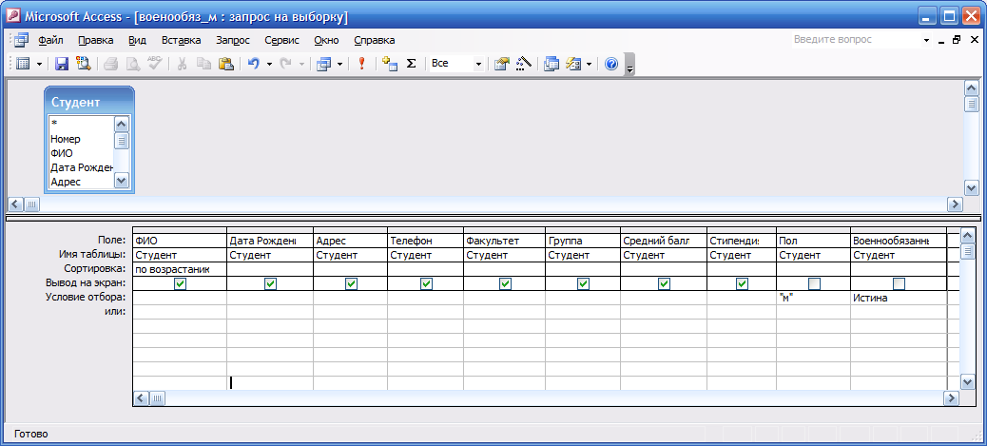

военообяз_м
ФИО | Дата Рождения | Адрес | Телефон | Факультет | Группа | Средний балл | Стипендия
Бородач А.Р. | 04.03.1980 | ул.Совхозная | 76:34:45 | кулинарный | 656 | 4.5 | 8407
Горев И.Е. | 21.10.1968 | ул.Южная 33 | 12:32:33 | Пед | 234 | 3.9 | 478
Петров В.А. | 12.12.1990 | ул.Бограда 55 | 12:32:41 | ин.яз | 231 | 3.8 | 256
Попов А.Е. | 13.12.1993 | ул.Партизан 34 | 23:24:57 | Пед | 234 | 4.7 | 2579
Сидоров С.С. | 15.11.1992 | ул.Кирова 23 | 23:54:76 | Мед | 9384 | 3.3 | 2345
Солдатов Г.О. | 15.10.1945 | ул.Кукушкина 6 | 34:73:28 | Мед | 9384 | 3.1 | 2567

Запрос, выводящий данные о военнообязанных мужчинах, получающих стипендию, с сортировкой по полю ФИО.

Тексты SQL операторов

SELECT Студент.ФИО, Студент.[Дата Рождения], Студент.Адрес, Студент.Телефон, Студент.Факультет, Студент.Группа, Студент.[Средний балл], Студент.Стипендия
FROM Студент
WHERE (((Студент.Пол)="м") AND ((Студент.Военнообязанный)=True))
ORDER BY Студент.ФИО;

Задание 6. Создание запроса на обновление с помощью Конструктора
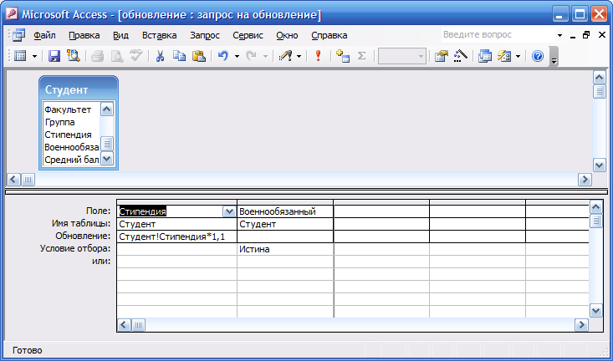
Студент
Номер | ФИО | Дата Рождения | Адрес | Телефон | Факультет | Группа | Стипендия | Военнообязанный | Средний балл | Пол
1 | Гришин С.М. | 24.02.1990 | пер.Камчатский | 85:64:3 | экономика | 546 | 905 | -1 | 4.5 | ж
2 | Солдатов Г.О. | 15.10.1945 | Ул.Кукушкина 6 | 34:73:28 | мед | 9384 | 2567 | -1 | 3.1 | м
3 | Антошина Г.В. | 23.02.1976 | Ул.Мира 6 | 23:45:22 | пед | 234 | 6564 | 0 | 5 | ж
4 | Ульянова А.У. | 29.02.1980 | Ул.Ленина 48 | 23:34:54 | информационный | 651 | 2334 | 0 | 4.2 | ж
5 | Петров В.А. | 12.12.1990 | Ул.Бограда 55 | 12:32:41 | ин.яз | 231 | 256 | -1 | 3.8 | м
6 | Сидоров С.С. | 15.11.1992 | Ул.Кирова 23 | 23:54:76 | мед | 9384 | 2345 | -1 | 3.3 | м
7 | Иванова И.И. | 10.11.1992 | Ул.Щорса 54 | 15:45:76 | мед | 9384 | 269 | -1 | 4.7 | ж
8 | Павлова Е.У. | 24.07.1993 | ул.Космонавтов 24 | 23:65:33 | физ.мат | 48 | 1344 | 0 | 2.4 | ж
9 | Попов А.Е. | 13.12.1993 | Ул.Партизан 34 | 23:24:57 | пед | 234 | 2579 | -1 | 4.7 | м
10 | Арешкина Ы.П. | 14.02.1845 | Ул.Мира 22 | 76:45:46 | экономика | 234 | 345 | 0 | 3.8 | ж
11 | Листкова | 12.12.1985 | ул.Советская 28 | 25:78:90 | ин.яз | 2345 | 2243 | 0 | 3.5 | ж
12 | Горев И.Е. | 21.10.1968 | Ул.Южная 33 | 12:32:33 | пед | 234 | 478 | -1 | 3.9 | м
13 | Бородач А.Р. | 04.03.1980 | Ул.Совхозная | 76:34:45 | кулинарный | 656 | 8407 | -1 | 4.5 | м

Запрос, увеличивающий для всех военнообязанных размер стипендии на 10%.

Тексты SQL операторов
UPDATE Студент SET Студент.Стипендия = Студент!Стипендия*1.1
WHERE (((Студент.Военнообязанный)=True));

Задание 7. Создание запроса на создание новой таблицы с помощью Конструктора

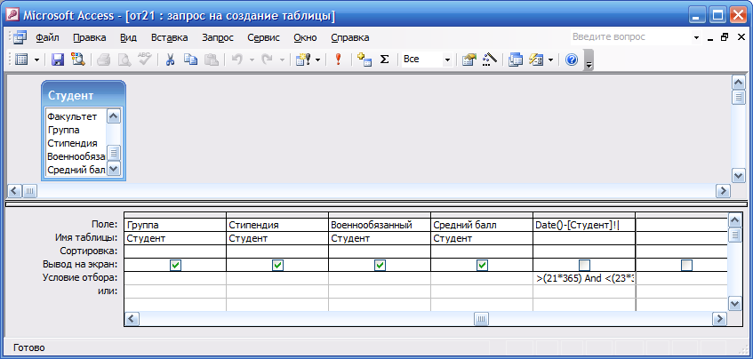

новая таблица
ФИО | Дата Рождения | Адрес | Телефон | Пол | Факультет | Группа | Стипендия | Военнообязанный | Средний балл
Гришин С.М. | 24.02.1990 | пер.Камчатский | 85643 | ж | экономика | 546 | 995 | -1 | 4.5

Таблица включает сведения о студентах в возрасте от 21 до 23 лет.

Тексты SQL операторов
SELECT Студент.ФИО, Студент.[Дата Рождения], Студент.Адрес, Студент.Телефон, Студент.Пол, Студент.Факультет, Студент.Группа, Студент.Стипендия, Студент.Военнообязанный, Студент.[Средний балл] INTO [новая таблица]
FROM Студент
WHERE (((Date()-[Студент]![Дата Рождения])>(21*365) And (Date()-[Студент]![Дата Рождения])<(23*365)));

Задание 8. Создание запроса на удаление записей с помощью Конструктора

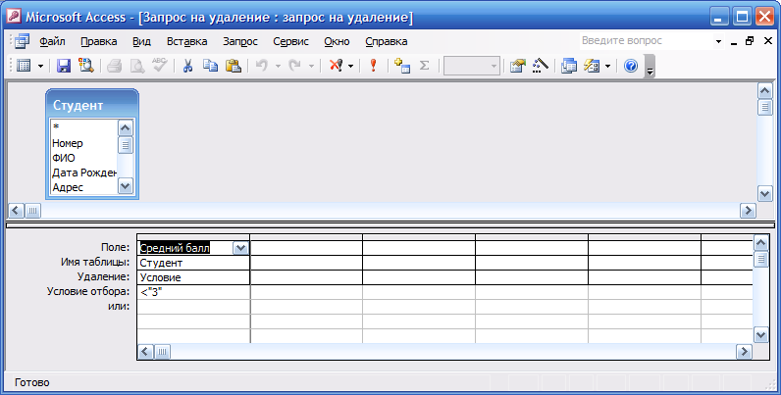

Запрос на удаление записей со средним баллом меньше 3.

Тексты SQL операторов
DELETE Студент.[Средний балл]
FROM Студент
WHERE (((Студент.[Средний балл])<"3" Or (Студент.[Средний балл]) Is Null));

Задание 9. Создание параметрический запрос с помощью Конструктора

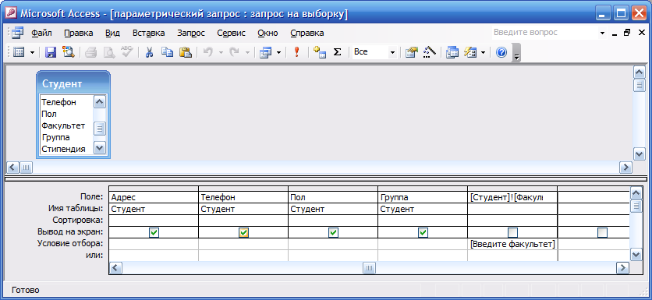
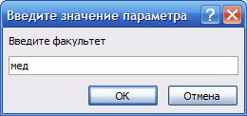

параметрический запрос
Номер | ФИО | Дата Рождения | Факультет | Адрес | Телефон | Пол | Группа
2 | Солдатов Г.О. | 15.10.1945 | мед | ул.Кукушкина 6 | 34:73:28 | м | 9384
6 | Сидоров С.С. | 15.11.1992 | мед | ул.Кирова 23 | 23:54:76 | м | 9384
7 | Иванова И.И. | 10.11.1992 | мед | ул.Щорса 54 | 15:45:76 | ж | 9384

Тексты SQL операторов
SELECT Студент.Номер, Студент.ФИО, Студент.[Дата Рождения], Студент.Факультет, Студент.Адрес, Студент.Телефон, Студент.Пол, Студент.Группа
FROM Студент
WHERE ((([Студент]![Факультет])=[Введите факультет]));

Задание 10. Создание запроса с группировкой с помощью Конструктора
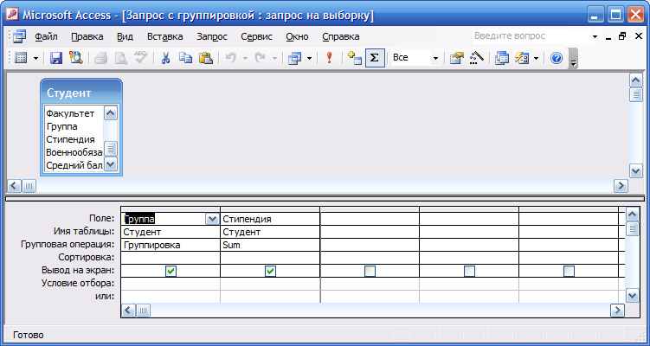

Запрос с группировкой
Группа | Стипендиальный фонд
231 | 281
234 | 10270
546 | 995
651 | 2334
656 | 9247
2345 | 2243
9384 | 5697

Тексты SQL операторов
SELECT Студент.Группа, Sum(Студент.Стипендия) AS [Sum-Стипендия]
FROM Студент
GROUP BY Студент.Группа;

Задание 11. Создание вычисляемого поля в запросе с помощью Конструктора

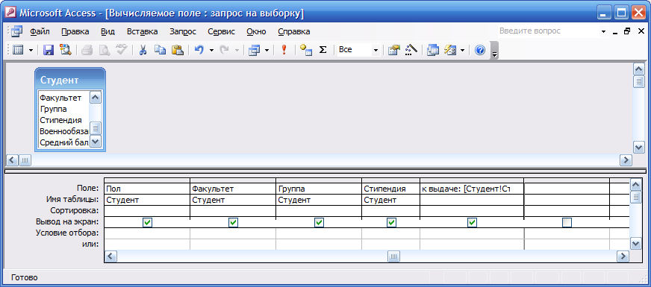

Вычисляемое поле
Номер | ФИО | Дата Рождения | Адрес | Телефон | Пол | Факультет | Группа | Стипендия | к выдаче
1 | Гришин С.М. | 24.02.1990 | пер.Камчатский | 85:64:3 | ж | экономика | 546 | 995 | 1293,5
2 | Солдатов Г.О. | 15.10.1945 | ул.Кукушкина 6 | 34:73:28 | м | мед | 9384 | 2823 | 3669,9
3 | Антошина Г.В. | 23.02.1976 | ул.Мира 6 | 23:45:22 | ж | пед | 234 | 6564 | 8533,2
4 | Ульянова А.У. | 29.02.1980 | ул.Ленина 48 | 23:34:54 | ж | информационный | 651 | 2334 | 3034,2
5 | Петров В.А. | 12.12.1990 | ул.Бограда 55 | 12:32:41 | м | ин.яз | 231 | 281 | 365,3
6 | Сидоров С.С. | 15.11.1992 | ул.Кирова 23 | 23:54:76 | м | мед | 9384 | 2579 | 3352,7
7 | Иванова И.И. | 10.11.1992 | ул.Щорса 54 | 15:45:76 | ж | мед | 9384 | 295 | 383,5
9 | Попов А.Е. | 13.12.1993 | ул.Партизан 34 | 23:24:57 | м | пед | 234 | 2836 | 3686,8
10 | Арешкина Ы.П. | 14.02.1845 | ул.Мира 22 | 76:45:46 | ж | экономика | 234 | 345 | 448,5
11 | Листкова | 12.12.1985 | ул.Советская 28 | 25:78:90 | ж | ин.яз | 2345 | 2243 | 2915,9
12 | Горев И.Е. | 21.10.1968 | ул.Южная 33 | 12:32:33 | м | пед | 234 | 525 | 682,5
13 | Бородач А.Р. | 04.03.1980 | ул.Совхозная | 76:34:45 | м | кулинарный | 656 | 9247 | 12021,1

В поле «к выдаче» сумма рассчитывается с учетом северного коэффициента 1,3

Тексты SQL операторов
SELECT Студент.Номер, Студент.ФИО, Студент.[Дата Рождения], Студент.Адрес, Студент.Телефон, Студент.Пол, Студент.Факультет, Студент.Группа, Студент.Стипендия, [Студент!Стипендия]*1.3 AS [к выдаче]
FROM Студент;

